QUESTÃO
Veja na malha quadriculada abaixo as figuras que Carlos, Davi, Tales e Lucas desenharam.

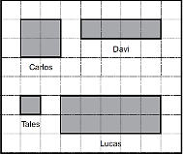
Sabendo que cada lado do quadradinho dessa malha mede 1 cm, quem desenhou a figura de maior área?

(A) Carlos.
(B) Davi.
(C) Lucas.
(D) Tales.

GABARITO: C

